Подача заявления на аттестацию педагогических работников Ульяновской области по присвоению первой или высшей квалификационной категории в электронной форме

Представляем последовательность шагов для начала работы с региональным электронным модулем «Аттестация».
СИСТЕМНЫЕ ТРЕБОВАНИЯ
Для работы с системой аттестации требуется:
1. Персональный компьютер или ноутбук с графической операционной
системой (Windows XP/Vista/7/8; MacOS; семейство Linux/Unix). Рекомендуемое разрешение экрана — не менее 1200 точек по горизонтали и 768 по вертикали.
2. Наличие веб-браузера — Google Chrome, Opera, Mozilla Firefox.

Система аттестации некорректно работает (или не работает вообще) в программах семейства Internet Explorer. Поэтому для работы разработчики рекомендуют пользоваться интернет-обозревателем Google Chrome и аналогичных ему Chromium, Яндекс.Браузер и Интернет от mail.ru.
3. Наличие программы для просмотра PDF-документов. Например, Adobe®
Reader®, Foxit Reader, STDU Viewer.

1. Регистрация и вход в систему.
Региональный электронный модуль «Аттестация» представляет собой интернет-ресурс, располагающийся по адресу https://iro73.ru (иллюстрация 1),раздел «Педагогам», «Аттестация», страница «Личный кабинет аттестуемого». Иллюстрация 1
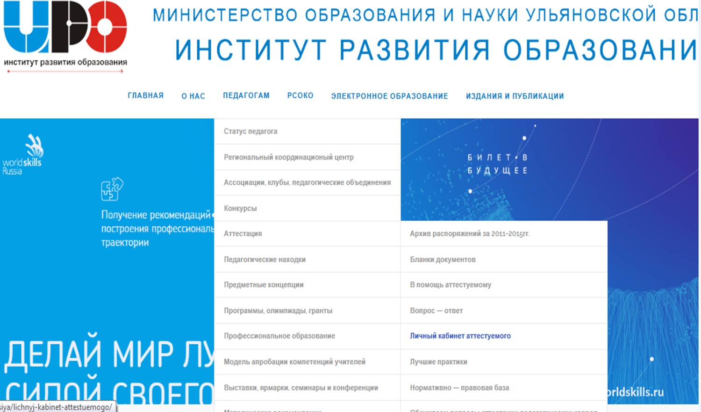
При заходе в «Личный кабинет аттестуемого», вы автоматически попадаете на страницу авторизации, куда надо ввести свои логин и пароль. Для их получения необходимо перейти по ссылке «зарегистрироваться» (ссылка в нижней части формы авторизации— иллюстрация 2).
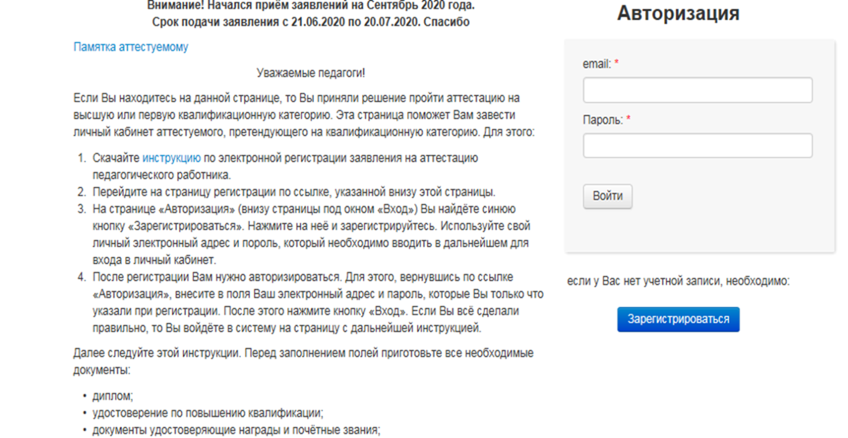

При переходе по ссылке «зарегистрироваться» будет отображена форма
регистрации (иллюстрация 3).
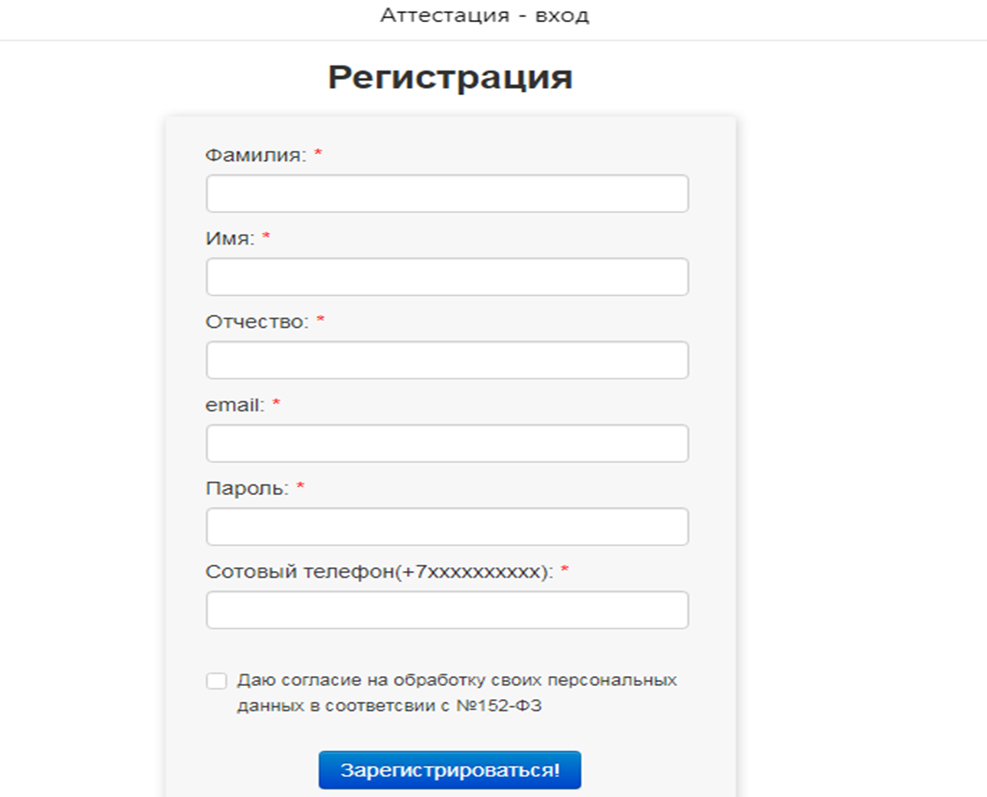

В ней заполняются регистрационные данные нового пользователя:
1.Фамилия
2. Имя
3. Отчество
4. адрес электронной почты (например, ivanov@mail.ru).
5. пароль — его необходимо придумать самостоятельно (например, ivanov).
В целях безопасности рекомендуется использование сложных паролей.
Указывается мобильный телефон для связи с аттестуемым.
Для регистрации также необходимо дать согласие на обработку персональных данных в соответствии с 152-ФЗ. Для этого необходимо поставить галочку в соответствующем поле формы. После выполнения этих действий необходимо нажать кнопку «Зарегистрироваться».
Автоматически происходит переход на страницу авторизации, где вводится логин (указанная при регистрации электронная почта) и пароль.

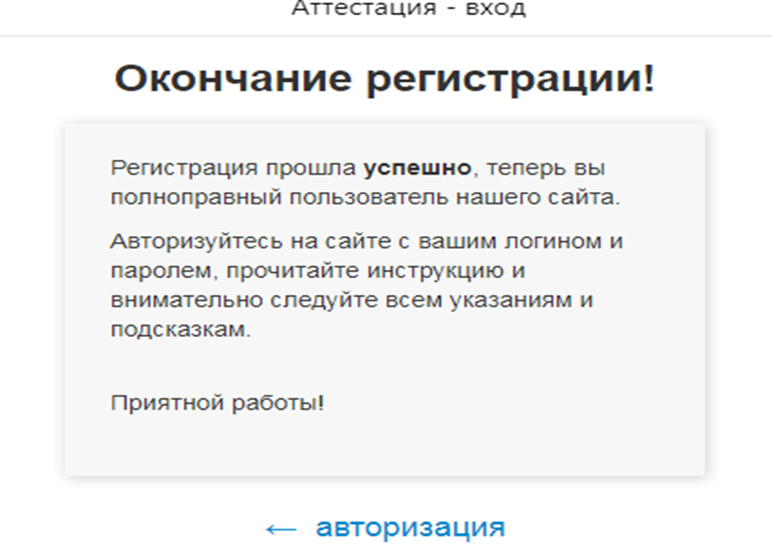

После перехода по ссылке вход можно приступать к работе с системой.

2. Обзор разделов «Личного кабинета аттестуемого» и порядок заполнения информации
После авторизации пользователь попадёт в личный кабинет аттестуемого.

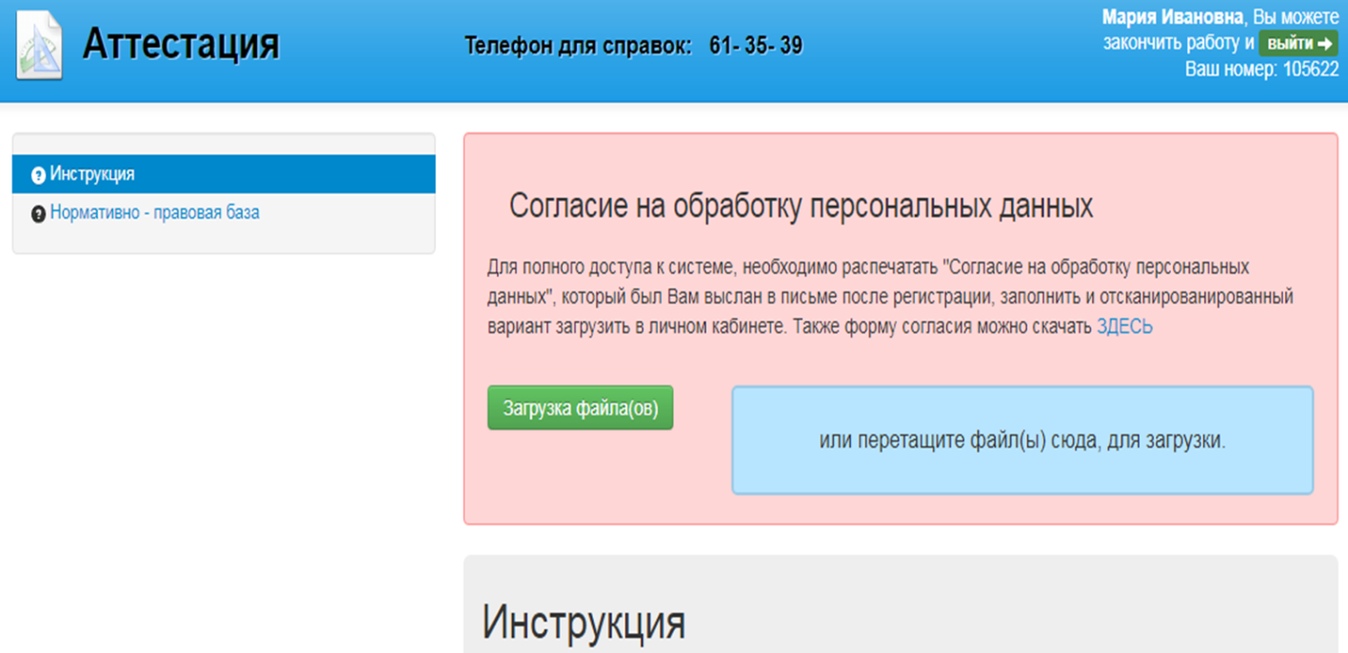
Иллюстрация 4

На данной странице можно видеть 2 области:
1. Левое меню — включает в себя кнопку для управления настройками
пользователя и кнопку выхода, а также кнопка отображения сообщений.
2. Инструкция, в которой даётся пошаговое объяснение дальнейших действий. ОБЯЗАТЕЛЬНО ВНИМАТЕЛЬНО ИЗУЧИТЬ!!!
Прежде, чем подать заявление, необходимо распечатать, заполнить, отсканировать, загрузить и отправить на проверку модератору Согласие на обработку персональных данных. После проверки модератором Согласия, система откроет Вам разделы «Визитная карточка» и «Заявление на аттестацию»
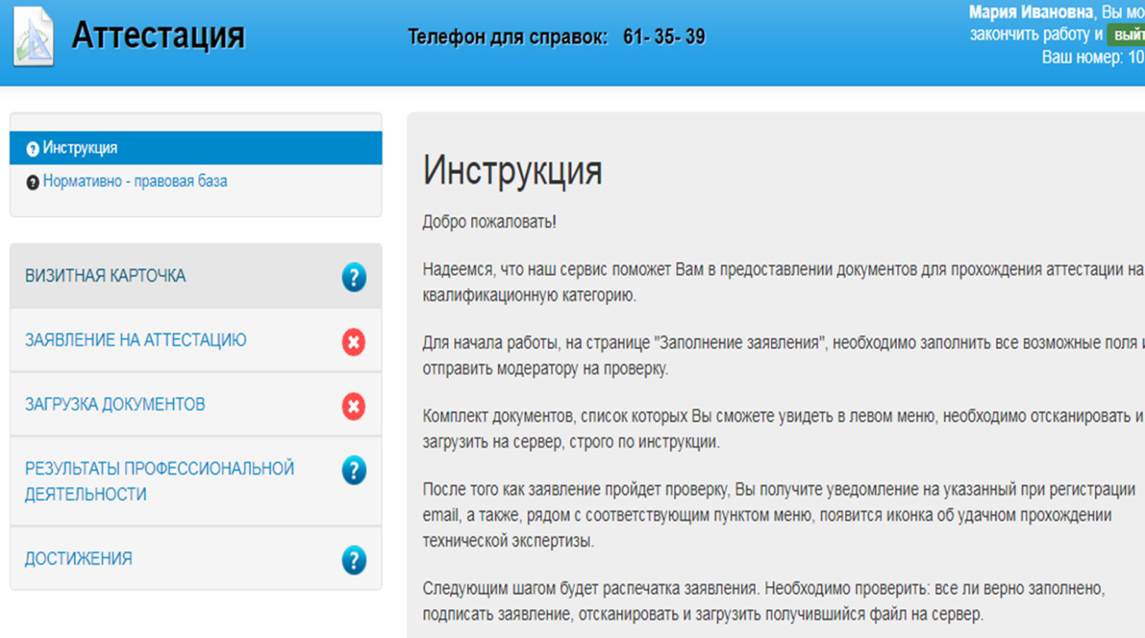
В части «Заявление на аттестацию» находятся сведения о пользователе:
- Основные данные - фамилия, имя и отчество, а также дата рождения;
- Текущая должность, где нужно выбрать муниципалитет, населённый пункт, тип учреждения (ОУ-школы, ДОУ-детский сад, СПО-средне-профессиональные учреждения, УДОД-учреждения дополнительного образования детей, СКДД-специальные коррекционные детские дома. СКОШИ-специльно-коррекционные общеобразовательные школы-интернаты, ИНЫЕ. Во вкладке «Тип учреждения» выбрать тип учреждения, в котором Вы работаете. Например, если Вы работаете в школе, то выбираете «УО»; педагог-психолог, учитель-дефектолог, учитель-логопед, а также должности, представляющие коррекционные образовательные организации, выбираю «СКОШ»; педагог дополнительного образования, преподаватель ДШИ, концертмейстер, методист выбирают «УДОД»; все должности, представляющие профессиональное образование выбирают «СПО»).
- Образование, выбирается, наименование учреждения, специальность и квалификация (указывается по диплому) вводится в указанные поля.
- Достижения, если выбирается параметр «не имею», то заполняется следующее окно, если награды или звания имеются, то выбирается дата их получения (в соответствии с документом).
- Сведения о повышении квалификации — раздел, в котором соискатель указывает информацию о пройденных курсах повышения квалификации.
- Стаж работы, который указывается в полных годах цифрой.
- Квалификационная категория – в этом разделе указываются сведения о действующей категории, если она есть, а также дата окончания действия категории.
После заполнения всех окон, информация отправляется на проверку модератору.
После проверки в рабочем кабинете появится сигнал о том, что заявление принято (зелёная галочка у разделов «Визитная карточка» и «Заявление на аттестацию».) Аттестуемый распечатывает полученное заявление, проверяет его, подписывает, сканирует и загружает в раздел «Загрузка документов». Загрузка идёт в формате jpg (jpeg), png, gif или же все страницы в формате pdf или в архиве zip (в котором файлы также должны быть в формате jpg (jpeg), png, gif). Внимание! Максимальный размер одного загружаемого файла — 5 Мб.
В период с 21 по 1 число каждого месяца на адрес электронной почты педагогических работников, подавших заявление на установление первой (высшей) квалификационной категории, направляется уведомление со сроками предоставления результатов профессиональной деятельности. (например, приём заявлений на январь 2021 года – с 21 октября по 20 ноября; приём заканчивается, и с 21 ноября по 1 декабря – рассылка уведомлений педагогам, подавших заявление на январь 2021 года).

